作 者 推 荐

作者简介：


杰克·麦克德维特（Jack McDevitt）出生于1935年，是美国著名的科幻小说家。他的首部作品The Hercules Text即获菲利浦·K·狄克奖（Philip K. Dick Awards），短篇小说Ships in the Night是首部获西班牙最高科幻小说奖UPC Prize的英语系作品。他的著作曾多次入围雨果奖、星云奖和阿瑟·C·克拉克奖，并凭借《探寻者》（Seeker）一书，终于在2006年晋身为星云奖最佳科幻小说的得主。他还于2006年荣获东南科幻小说奖（SESFA Award）终身成就奖。

艾历克斯·本尼迪特系列：
《战争的天赋》（A Talent for War）（1989年）
《神秘失踪的太空船》（Polaris）（2004年）本书曾授权中文简体版，目前版权回归
《探寻者》（Seeker）（2005年）（星云奖获奖小说）本书曾授权中文简体版，目前版权回归
《恶魔之眼》（The Devil's Eye）（2008年）
《回声》（Echo）（2010年）
《火鸟》（Firebird）（2011年）
《归来》（Coming Home）（2014年）

Academy Series:
《上帝引擎》（The Engines of God） (1994年)
《湮没》（Deepsix） (2000年)
《钦迪》（Chindi） (2002年)
《欧米茄》（Omega） (2003年)
《奥德赛》（Odyssey）(2006年)
《克德龙》（Cauldron）(2007年)
《星际雄鹰》（Starhawk）(2013年)
《漫长的落日》（The Long Sunset）(2018年)

Ancient Shores:
Ancient Shores (1996年)
《雷鸟》（Thunderbird） (2015年)

系列推荐
Alex Benedict

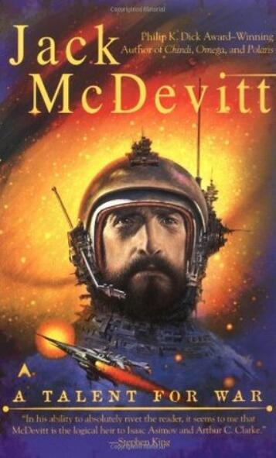
中文书名：《战争的天赋》
英文书名：A TALENT FOR WAR (Alex Benedict, #1)
作 者：Jack McDevitt
出 版 社：Ace
代理公司：Lotts Agency/ANA/Jackie Huang
页 数：310页
出版时间：1989年
代理地区：中国大陆、台湾
审读资料：样书
类 型：科幻

内容简介：

每个人都知道克里斯多夫·西姆（Christopher Sim）的传奇。斗士。领袖。作为一个拥有罕见战争天赋的星际英雄，西姆击垮了外星人阿谢尔（Ashiyyur），永远地改变了人类的历史。但是现在，艾历克斯·本尼迪特（Alex Benedict）从埋藏已久的古老计算机文件中发现了一个惊人的信息。如果这是真的话，那么人人知晓的克里斯多夫·西姆就是一个骗局。

为了他自己，也为了真实的历史，艾历克斯·本尼迪特不得不追随传奇的脚步，深入外星星系——在那里，他将遭遇比想象更陌生的真相。

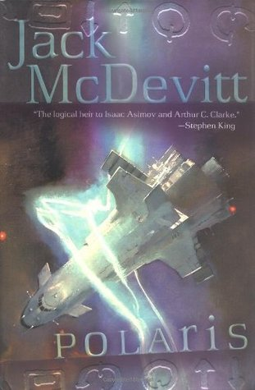
中文书名：《神秘失踪的太空船》
英文书名：POLARIS (Alex Benedict, #2)
作 者：Jack McDevitt
出 版 社：Ace
代理公司：Lotts Agency/ANA/Jackie Huang
页 数：384页
出版时间：2005年1月
代理地区：中国大陆、台湾
审读资料：电子稿
类 型：科幻
本书曾授权中文简体版，目前版权回归
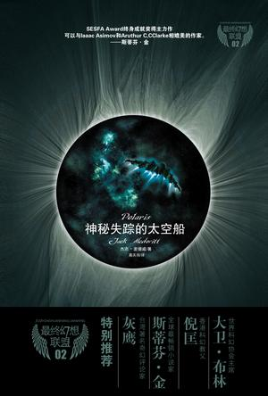
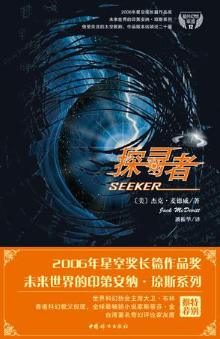
中简本出版记录
书 名：《神秘失踪的太空船》
作 者：（美）杰克·麦德威
出 版 社：中国妇女出版社
译 者：高天羽
出 版 年：2009年10月
页 数：333页
定 价：28元
装 帧：平装

- 本书荣获2 0 0 5年度科幻小说“星云奖”提名。

内容简介：

几十年前，漂浮在太空中的北极星号太空船上发生了神秘事件，北极星号原本搭载六名顶尖学者前去观测星系毁灭，归途中与基地失去联络；重现天日时，飞船空无一人。消息传回，谣言纷起，有人说船员化作鬼魂，被船体禁锢；有人说神秘的外星力量突然来袭，将船员掳走。行星联盟派出舰队，四处搜救；民间商船也纷纷支援，但最后无果而返。船东死心，将船员遗物对外展出，不料正巧有人行刺前来参观极权暴君，一场爆炸，展品悉数被毁。

今天，古文物研究学者艾历克斯·本尼迪特和他的年轻貌美的女秘书蔡司·考帕试图要重探历史谜案，解开北极星之谜。但是，艾历克斯很快发现他的努力几乎都是付诸东流。两人还因此卷入了一个天大的阴谋之中不得脱身……

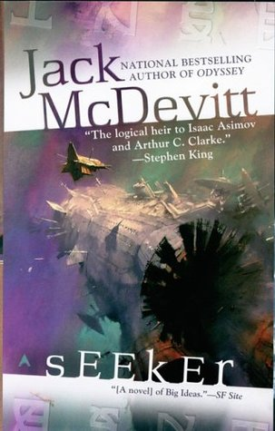
中文书名：《探寻者》
英文书名：SEEKER (Alex Benedict, #3)
作 者：Jack McDevitt
出 版 社：Ace
代理公司：Lotts Agency/ANA/Jackie Huang
页 数：373页
出版时间：2006年10月
代理地区：中国大陆、台湾
审读资料：电子稿
类 型：科幻
本书曾授权中文简体版，目前版权回归

中简本出版记录
书 名：《探寻者》
作 者：（美）杰克·麦德威
出 版 社：中国妇女出版社
译 者：潘振华
出 版 年：2011年10月
页 数：320页
定 价：33元
装 帧：平装

内容简介：

2006年星空奖长篇作品奖
未来世界的印第安纳•琼斯系列
倍受关注的太空歌剧，作品版本远销近二十国
一个印有奇怪文字的古老杯子意外出现
一艘只存在于传说中的飞船“探寻者”号
神秘的阿修人，依靠心灵感应就能读取对方的想法……
机密被窃听，飞船意外爆炸，不知来路的神秘人究竟是谁？
当艾利克斯和蔡丝终于找到了九千年前离开地球寻找新乐土的“探寻者”号，等待他们的却是如同炼狱一般的可怕场景。那里到底发生过什么……
可以与艾萨克•阿西莫夫和阿瑟•C•克拉克相媲美的作家。
——史蒂芬•金

麦德威的这部新作再次以迷失太空为主题，向读者们展现了一个充满着奇幻色彩的世界。

公元二六八八年，探寻者号和布莱默海文号被送离充斥着奥威尔式神权专制统治的地球，以寻找那个失落的，据称以民主至上的社会马格里亚。九千年后，人类的堕落致使社会产生巨大的动荡，马格拉亚以及船队也成为了犹如‘亚特兰蒂斯’般的神话。然而当一个从探寻者号上掉落下来的杯子落入了古董交易商亚历克斯·本尼迪克（麦克戴维特于二零零四年创作的小说《北极星号（Polaris）》中的男主角）之手后，亚历克斯决心即使需要散尽家财也要寻找到船队。

女领航员，及本书的故事讲述者查斯·科尔帕斯带领着船员经历了惊心动魄的星际探险，他们冲破了一个神话阴谋，巧遇了一群足智多谋的人，发现了制作精良的AI船队，最终凭借坚韧和毅力他们找到了关于探寻者号的蛛丝马迹。本书在科幻部分的描写，诸如未来时代的宇宙空间以及生活在其中的人类，还有外星人社会等等，不仅十分生动，而且让人信服，同时还为读者们带来了充满了刺激的动作场面。这部科幻小说，正如作者所期望的一样，卷携着来自宇宙银河系的强大冲击，为读者们带来了全方位的享受。

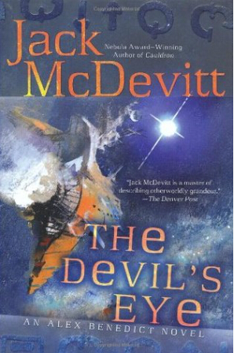
中文书名：《恶魔之眼》
英文书名：THE DEVIL'S EYE (Alex Benedict, #4)
作 者：Jack McDevitt
出 版 社：Ace
代理公司：Lotts Agency/ANA/Jackie Huang
页 数：368页
出版时间：2008年11月
代理地区：中国大陆、台湾
审读资料：样书
类 型：科幻

内容简介：

星际古董商艾利克斯·本尼迪克特（Alex Benedict）莫名其妙地收到一条来自于著名作家维姬·格林（Vicki Greene）的加密求助信息。维姬对于自己的过去一无所知，就连这次求助也一样。但是她曾经给艾利克斯转过一笔数额巨大的钱款，并且对此也没有任何解释。谜团的答案静静地躺在人类世界的偏僻一角，在那里艾利克斯将揭开一个发生在几十年前与政治动荡有关的秘密，一个即便要付出很大代价也有人想要隐藏的秘密……

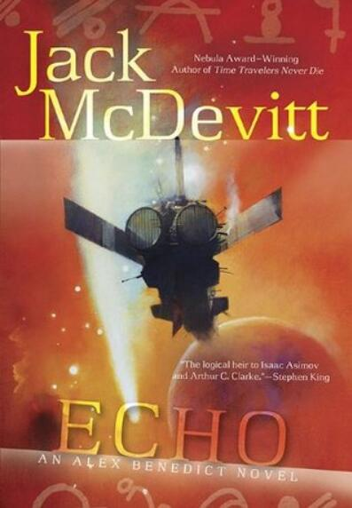
中文书名：《回声》
英文书名：ECHO (Alex Benedict, #5)
作 者：Jack McDevitt
出 版 社：Ace
代理公司：Lotts Agency/ANA/Jackie Huang
页 数：371页
出版时间：2010年11月
代理地区：中国大陆、台湾
审读资料：样书
类 型：科幻

内容简介：

著有《时间旅行者永生》（Time Travelers Never Die）的畅销作家为我们带来了一部讲述神奇未知的新小说。古怪的森塞特·塔特尔（Sunset Tuttle）一生都致力于寻找外星生命。在他去世的三十年后，森塞特曾经的爱人发现了一块刻着神秘符号的石碑，古董商艾利克斯·本尼迪克特（Alex Benedict）迫切地想知道这块石碑究竟隐藏着什么样的秘密。这或许可以证明塔特尔已经找到了他一直苦苦寻找的东西。为了得到答案，本尼迪克特和他的助手踏上了发现之旅——这将导致他们与暗杀者的正面相遇，因为有人并不希望公开这些秘密。

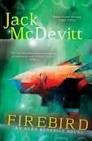
中文书名：《火鸟》
英文书名：FIREBIRD (Alex Benedict, #6)
作 者：Jack McDevitt
出 版 社：Ace
代理公司：Lotts Agency/ANA/Jackie Huang
页 数：384页
出版时间：2011年11月
代理地区：中国大陆、台湾
审读资料：样书
类 型：科幻

内容简介：

克里斯多夫·罗宾（Christopher Robin）博士是一位享有盛誉的物理学家，他关于人的死后生命以及多元宇宙存在说的边缘科学理论为他同时招来了崇拜者和敌人。在他认为，宇宙是无休止纵横交错的，在宇宙中，地球的历史和人们的生活与现实大不相同。然而41年前，他在卡兰德拉大地震（Great Kolandra Earthquake）中丧生。

如今，他的遗孀也已经去世。艾利克斯·本尼迪克特（Alex Benedict）负责这位物理学家遗物的拍卖工作——这使大众再一次开始关注罗宾消失背后的秘密。他是在那次地震中死的吗？他是因为某种既得利益而被谋杀的吗？还是他最终找到了他一直寻找的宇宙间的通道？

本尼迪克特和切斯·科帕斯（Chase Kolpath）对此产生了兴趣，并开始通过追寻这个人物的生前轨迹进行调查，揭露真相——一个人愿意为之而牺牲的真相。

媒体评价：

“他是艾萨克·阿西莫夫（Isaac Asimov）和亚瑟·C·克拉克（Arthur C. Clarke）的接班人。”
----史蒂芬·金（Stephen King）

“杰克·麦德威（Jack McDevitt）是叙述超脱尘世的宏编巨制的大师。”
----《丹佛邮报》（The Denver Post）

“为什么读杰克·麦德威（Jack McDevitt）？这个问题应该是这样的：‘我们中间还有谁那么赶不上潮流竟还没有读杰克·麦德威（Jack McDevitt）？’”
----哈兰·埃里森（Harlan Ellison）

“最新的这部艾利克斯·本尼迪克特（Alex Benedict）小说延续了作家一贯高标准的叙事水平。本尼迪克特是一个招人喜欢的主角，而麦德威想象的未来蓝图精准而可信。”
----《图书馆杂志》（Library Journal）对《回音》（Echo）的评价


中文书名：《归来》
英文书名：COMING HOME (Alex Benedict, #7)
作 者：Jack McDevitt
出 版 社：Ace
代理公司：Lotts Agency/ANA/Jackie Huang
页 数：368页
出版时间：2014年11月
代理地区：中国大陆、台湾
审读资料：样书
类 型：科幻

内容简介：

数千年以前，史前古器物被不断上升的海平面和大规模的动乱所湮没。加内特·贝里毕生都致力于寻找这些古器物，但是最后也不得不放弃了希望。不过就在他过世之后，一件古器物在他的家中被人发现，问题接踵而至。难道他真的成功了？可是他为什么又要保守这个秘密呢？其余的东西又在哪里？

古董商艾利克斯·本尼迪克特及其飞行员蔡司·歌帕斯要到地球去寻找真相。线索已变得渺茫，所以当11年前因时间/空间扭曲而消失的星际运输机卡佩拉即将再次现身时，他们必须动身回去。窗口只能持续几个小时，所以拯救它就显得至关重要。那艘星际运输机上共有2600名乘客，其中还包括抚养艾利克斯长大的叔叔，加布里埃尔·本尼迪克特。

现在艾利克斯不光要寻找那些史前古器物，同时还得营救卡佩拉。但是，时间似乎不允许他身兼二职。随着卡佩拉再次现身的期限临近，艾利克斯不由得担心关于史前古器物的秘密将会被再次掩埋。不过，艾利克斯·本尼迪克特永远也不会遗忘或放弃，新的一天很快就会到来……

The Academy

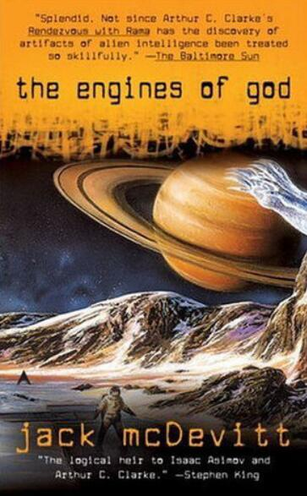
中文书名：《上帝引擎》
英文书名：THE ENGINES OF GOD (The Academy book 1)
作 者：Jack McDevitt
出 版 社：Ace
代理公司：Lotts Agency/ANA/Jackie Huang
页 数：419页
出版时间：1994年
代理地区：中国大陆、台湾
审读资料：样书
类 型：科幻

内容简介：

两百年前，人类在太阳系的远端有了惊人的发现：一尊巨大的外星生物雕像，上面刻着难以理解的铭文。现在，光速驱动器开启了星际探索之旅，人类正在寻找其他星际种族的遗迹——人类称之为石碑制造者。然而，除了土星土卫八上的一组足迹之外，再也找不到这个神秘种族留下的任何痕迹。后来，在某颗死星上工作的科学家小组发现了石碑制造者不吉利的新形象。不知何故，它却完全符合另一种失落得文明，或许也同地球的未来和遥远的过去有关。地球本身正处于生态灾难的边缘，即便只是一个简单的问题，也可能成为整个人类种族生存的关键所在……

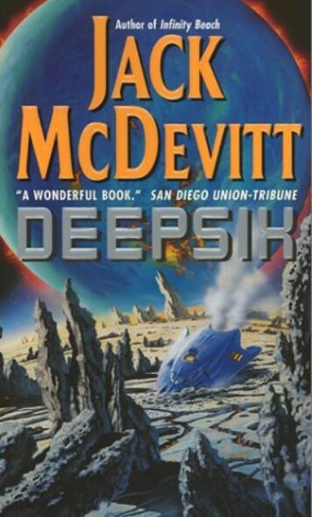
中文书名：《湮没》
英文书名：DEEPSIX (The Academy book 2)
作 者：Jack McDevitt
出 版 社：Ace
代理公司：Lotts Agency/ANA/Jackie Huang
页 数：508页
出版时间：2000年9月
代理地区：中国大陆、台湾
审读资料：样书
类 型：科幻

内容简介：

2204年，灾难和恐惧迫使一个科学团队提前撤离了Maleiva Ill。21年后，科学家们即将永远失去研究这颗能维持生命的星球的机会，因为一颗气态巨行星在与Deepsix碰撞的过程中侵入了行星系统。

作为科学和技术研究院的超光速飞行员，普里西拉·哈钦斯（Priscilla Hutchins）也是唯一符合专业资格的人选。距离灾难发生只剩下不到三周的时间，她和一个小型科学团队——其中包括上次探险的幸存者，同时也是替罪羊的兰德尔·南丁格尔（Randall Nightingale）——必须抵达那里，尽可能地搜集这颗在劫难逃的星球上的生命形式和失落的文明。

然而，这个陌生而复杂的世界远远超乎人们的想象：匿形掠夺者；冰下的石城；好战原始社会的遗迹，隐藏在废墟中令人费解的技术痕迹……环绕着这颗即将毁灭的星球。随着哈钦斯一行研究的深入，越来越多的谜团浮出水面，这些令人吃惊的发现只能引发愈加困扰的疑问。

一场始料未及的地震摧毁了探险家们唯一的逃生途径，赶来见证Deepsix终结的科学家和观光者们只能无能为力地看着，哈钦斯和她的手下必须想办法活下去。时间不回头地奔向无法避免的浩劫，他们必须赶在Deepsix像一颗鹅卵石般陷入无止尽的气态巨行星之前逃离这里。

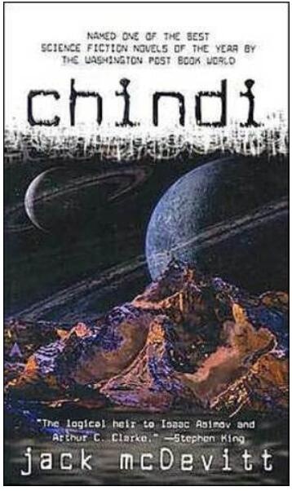
中文书名：《钦迪》
英文书名：CHINDI (The Academy book 3)
作 者：Jack McDevitt
出 版 社：Ace
代理公司：Lotts Agency/ANA/Jackie Huang
页 数：511页
出版时间：2002年7月
代理地区：中国大陆、台湾
审读资料：样书
类 型：科幻

内容简介：

在对中子星的常规调查任务中，一艘研究院星际飞船接收到了未知语言的传输。在离开该区域之前，星际飞船发射了一系列卫星寻找信号，试图寻找信号源。

五年后，其中一颗卫星终于捕捉到了信号，受一群狂热分子资助致力于研究外星生命存在的接触协会（Contact Society）认为它源自地外信号源。接触协会为研究院提供了一艘星际飞船，由普里西拉·哈钦斯（Priscilla Hutchins）驾驶，随即踏上了寻找信号源的旅途。

哈钦斯和她的队员追随信号，穿越无数星群，然而得到的却只是困惑和致命的意外。

他们在远超出以往搜索范围的行星系统中发现了一个物体。它巨大，不祥而神秘。它或许不仅能解开接触协会的疑问，也能满足那些好奇外太空的读者们……

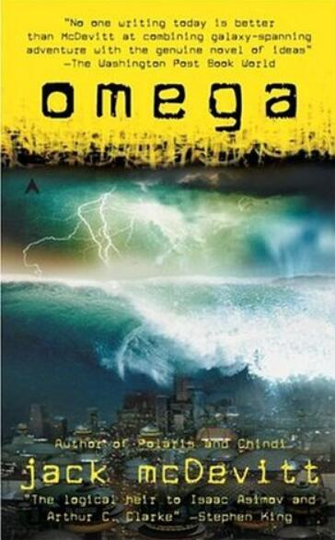
中文书名：《欧米茄》
英文书名：OMEGA (The Academy book 4)
作 者：Jack McDevitt
出 版 社：Ace
代理公司：Lotts Agency/ANA/Jackie Huang
页 数：493页
出版时间：2003年11月
代理地区：中国大陆、台湾
审读资料：样书
类 型：科幻

内容简介：

摧毁了欧米茄云的文明调转了方向，直奔尚未探明的行星系统及其外星社会。突然间，几个勇敢的人类必须尝试着拯救整个世界——而且要保证不泄露自己的存在。

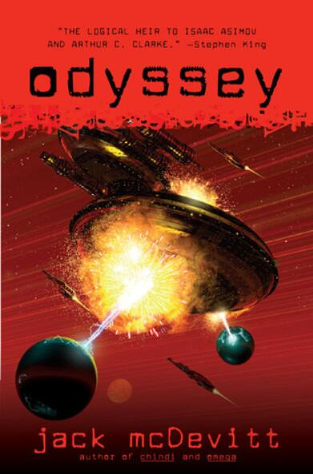
中文书名：《奥德森》
英文书名：ODYSSEY (The Academy book 5)
作 者：Jack McDevitt
出 版 社：Ace
代理公司：Lotts Agency/ANA/Jackie Huang
页 数：416页
出版时间：2006年11月
代理地区：中国大陆、台湾
审读资料：样书
类 型：科幻

内容简介：

因跨星系冒险小说而知名、多次入围星云奖（Nebula Award）的作家麦克德维特重返钦迪和欧米茄的世界以及人类同自身存在的斗争之中。

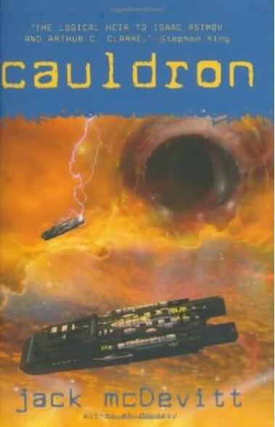
中文书名：《克德龙》
英文书名：CAULDRON (The Academy book 6)
作 者：Jack McDevitt
出 版 社：Ace
代理公司：Lotts Agency/ANA/Jackie Huang
页 数：373页
出版时间：2007年11月
代理地区：中国大陆、台湾
审读资料：样书
类 型：科幻

内容简介：

2255年，已经退休的资深明星飞行员普里西拉·哈钦斯（Priscilla Hutchins）一心帮助一间致力于外太空探索的组织筹集资金。很快，哈钦斯就意识到自己濒临发现欧米茄的起源。

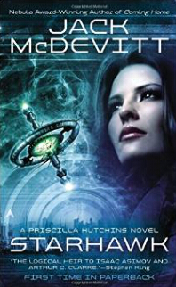
中文书名：《星际雄鹰》
英文书名：STARHAWK (The Academy book 7)
作 者：Jack McDevitt
出 版 社：Ace
代理公司：Lotts Agency/ANA/Jackie Huang
页 数：400页
出版时间：2014年10月
代理地区：中国大陆、台湾
审读资料：样书
类 型：科幻

内容简介：

普里西拉·哈钦斯终于拿到了好不容易才考下来的驾驶员飞行资格执照。但是超光速飞行仍然是一种新事物，世界空间权威组织依然在摸索安全执行长距离任务的方法。糟糕的是，在筹备星球殖民的过程中，原有的生命形式遭到了覆灭，这激怒了地球上的人们。

对空间飞行员要求的降低促使普里西拉在一艘星际飞船上谋得了一个职位，她的工作是为该公司进行外星环境改造。她需要应对炸弹的威胁、破坏，解决与雇主间的冲突，还要面对漂浮在各恒星间的人类从未见过的生命形式……

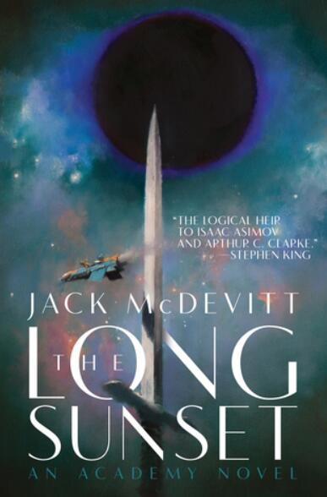
中文书名：《漫长的日落》
英文书名：THE LONG SUNSET (The Academy book 8)
作 者：Jack McDevitt
出 版 社：Ace
代理公司：Lotts Agency/ANA/Jackie Huang
页 数：464页
出版时间：2018年4月
代理地区：中国大陆、台湾
审读资料：样书
类 型：科幻

内容简介：

星云奖获得者杰克·麦克德维特（Jack McDevitt）为读者们带来了研究院系列的第八部作品——普里西拉·哈钦斯（Priscilla Hutchins）发现了一条来自高度发达种族的星际信息，这或许是项目关闭前她的最后一次任务。

哈钦斯是研究院几十年来最优秀的飞行员。她有过许多第一次接触的经历，已经小有名气。然而，世界政治渐渐从探索转为与日俱增的担心，忧心这个计划将遭遇比人类更先进的外星种族，并引发战争。

虽然最近参与了能修复人类身体、延长寿命的科学突破项目，当外星种族的信息抵达时，著名星际飞行员普里西拉·哈钦斯（Priscilla Hutchins）依旧感觉束手无措。

信息是一段来自未探索区域的音乐。尽管外星种族可能会带来巨大的危险而且这条信息有可能耗费了几千年的时间才抵达这里，他们依然筹备了最后一艘星际飞船踏上旅途。随着恐惧的滋生，哈钦斯和她的手下提前撤离——然而，他们却发现星系的另一边是一片完全出乎他们意料的区域。

Ancient Shores

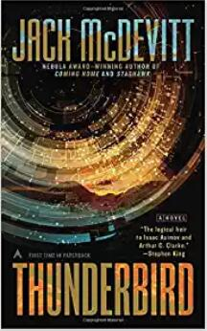
中文书名：《雷鸟》
英文书名：THUNDERBIRD (Ancient Shores 2)
作 者：Jack McDevitt
出 版 社：Ace
代理公司：Lotts Agency/ANA/Jackie Huang
页 数：368页
出版时间：2015年12月
代理地区：中国大陆、台湾
审读资料：样书
类 型：科幻

内容简介：

科学家们在北达科塔州小镇福特摩克西附近的山丘上发现了一座外星设计风格和材料的建筑，这座小镇因此受到了全世界的瞩目。这是一座有着三万年历史的大门，它能使人们瞬间到达异世界的目的地。它被设定好可以通往的五个目的地的其中之一是一座早已废弃的太空站，从这里观察银河系，便可以知道它与这个太空站相距上千光年。另一个被设定好的目的地既原始又无人居住，却和地球很相似，人们马上便给它取了一个昵称“伊甸园”。另外三个目的地则尚未展开探索，因为一位科学家进入其中一个大门后，再回来时已经死亡。

美国政府目前陷入了矛盾之中——从其他文明处获得的外星科技或许可以极大地提高美国和全人类的科技水平，但是其风险也是巨大的：新科技可能摧毁当前世界的经济，使整个世界陷入混乱。而且人们没办法知道什么东西——或者谁——正隐藏在另外三座门之外。他们是应该保留这个星门还是应该摧毁它呢？这不是政府能做的选择。这座星门虽然在美国境内，却属于当地的苏族人。

然而这些苏族人更加无法做出决定——他们应该通过这些外星科技赚钱吗，或者他们应该移居“伊甸园”，离开这个白人统治的世界？

当一个神秘的外星人从星门中出现，并经常出没于福特摩克西，当地人意识到他们这个小镇上的平凡生活已经成为过去式了。随后，科学家们又发现伊甸园里生存着一个具有情感的种族，并在空间站发现了一个或许是印第安人神圣象征的雷鸟。或许苏族人和星门之间的联系，比人们认为的要更深。随着摧毁星门的压力不断涌向政府，苏族人——以及福特摩克西镇上的当地人——也要做出会带来极大痛苦的决定。

单本推荐

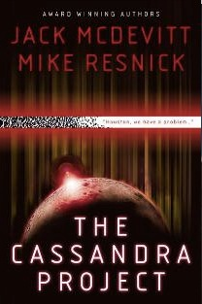
中文书名：《卡桑德拉项目》
英文书名：THE CASSANDRA PROJECT
作 者：Jack McDevitt & Mike Resnick
出 版 社：Ace Hardcover
代理公司：Lotts Agency/ANA/Jackie Huang
页 数：400页
出版时间：2012年11月
代理地区：中国大陆、台湾
审读资料：电子稿
类 型：科幻

“（杰克·麦克德维特）是艾萨克·阿西莫夫和亚瑟·克拉克顺理成章的传人。”
----斯蒂芬·金（Stephen King），美国著名恐怖小说家

内容简介：

两位科幻大师——杰克·麦克德维特和迈克·雷斯尼克携手合作，撰写了这部经典的惊悚小说：有人揭开了美国太空项目的秘史……

杰里·科里佩的早年生涯一向不以理想主义著称。一开始，他的公共关系业务——甚至政治公关业务——纯属事务性。后来，他加入美国航天和宇航局，为他们处理公关事务，发现了值得充分信任的客户。他为自己的代理业务而自豪，对航天事业死心塌地；参与未来的进程，深感激动。探索太空深处，前途光明。

但公众对宇宙探险兴趣缺缺，预算削减改变了未来。现在，第一次登月远航已经过去了半个世纪。杰里觉得，自己似乎沦为独一无二的星际探险遗老。其他人已经不再对未经探索的行星和太阳系感兴趣。

杰里还在坚持努力，试图唤起公众对太空遗业的兴趣。接下来，“阿波罗六号”尘封半个世纪的秘密曝光。面对改变现实比例的阴谋，人们必须考验自己实事求是的能力和意愿。

作者简介：

杰克·麦克德维特（Jack McDevitt）历任海军军官、出租汽车司机、英语教师、海关官员、激励教练，现在是全职作家。他的小说《搜寻者》（Seeker）入围星云奖（a Nebula Award）最终决选名单。

他目前跟妻子莫琳一起住在乔治亚州。


麦克·雷斯尼克（Mike Resnick）获得五次雨果奖（Hugos），三十五次雨果奖提名，一次星云奖 （Nebula），以及美国、法国、日本、西班牙、克罗地亚、波兰的其他主要奖项。他写过六十八部长篇小说、二百五十多篇短篇小说、两部电影剧本，编过四十部选集。

他的作品译成二十五种语言。

媒体评价：

“杰克·麦克德维特描绘外星世界的壮丽，堪称大手笔。”
----《丹佛邮报》（The Denver Post）

“编故事的本领，谁也赶不上麦克·雷斯尼克。”
----奥森·斯科特·卡德（Orson Scott Card），美国著名科幻小说家，
《安德的游戏》（Ender's Game）的作者

“雷斯尼克的作品发人深思，富有想象力……气象宏大，横绝群星万籁。”
----《洛杉矶时报》（Los Angeles Times）

谢谢您的阅读！
请将回馈信息发至：
黄家坤（Jackie Huang）
安德鲁﹒纳伯格联合国际有限公司北京代表处
北京市海淀区中关村大街甲59号中国人民大学文化大厦1705室, 邮编：100872
电话：010-82504506
传真：010-82504200
Email: JHuang@nurnberg.com.cn
网址：www.nurnberg.com.cn
微博：http://weibo.com/nurnberg
豆瓣小站：http://site.douban.com/110577/
微信订阅号：ANABJ2002


